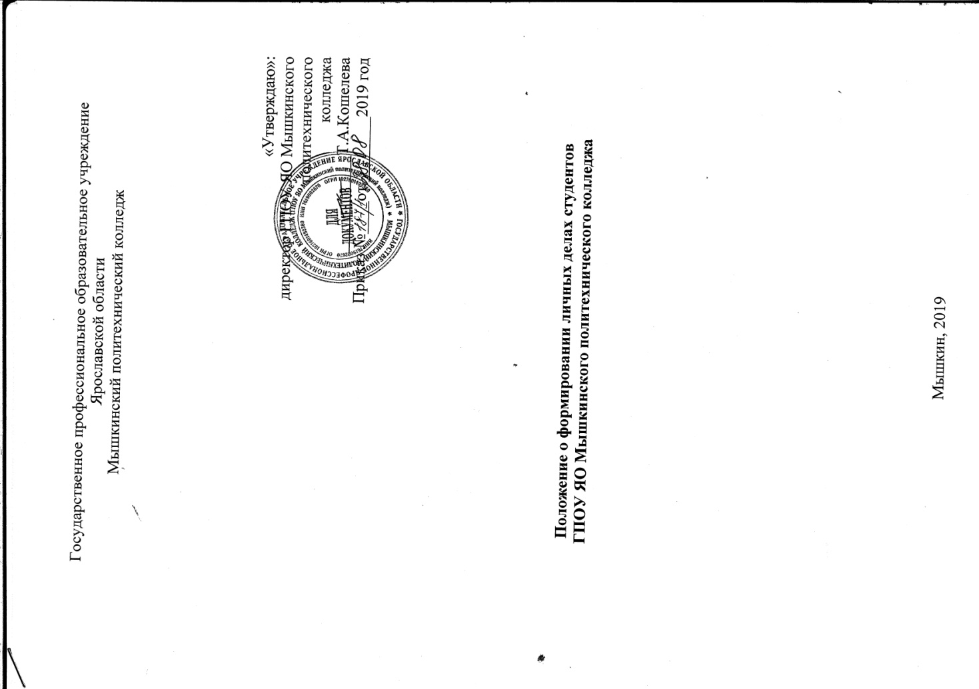

ОБЩИЕ ПОЛОЖЕНИЯ

1.1. Положение о личных делах обучающихся (далее- Положение) определяет порядок формирования, ведения, текущего хранения личных дел обучающихся ГПОУ ЯО Мышкинского политехнического колледжа (далее-Колледж).

1.2. Положение разработано на основании:

- Федерального закона «Об образовании в Российской Федерации» от 29 декабря 2012 года №273-ФЗ;

- Приказа Министерства образования и науки РФ от 23.01. 2014г. №36 «Об утверждении Порядка приема на обучение по образовательным программам среднего профессионального образования»;

- Федерального закона от 27.07.2006 №152-ФЗ «О персональных данных»;

1.3. Положение о личных делах студентов Колледжа является локальным нормативным актом и устанавливает единые требования к формированию, ведению и хранению личных дел обучающихся Колледжа.

1.4. Ответственность за соблюдение установленного Положения в структурных подразделениях Колледжа возлагается на их руководителей.

1.5. Каждый обучающийся Колледжа в отношении своего личного дела имеет право:

    - свободного доступа к своим персональным данным, содержащимся в личном деле;

-требовать исключения или исправления неверных или неполных данных, внесенных в его личное дело.

      - ОПРЕДЕЛЕНИЕ ПОНЯТИЙ

  - целях настоящего Положения используются следующие основные понятия:

личное дело обучающегося - сгруппированная и оформленная в соответствии

- установленными требованиями совокупность документов, содержащих сведения об обучающемся (далее- личное дело); формирование личного дела- группирование исполненных документов в личное дело и систематизация документов внутри дела;

оформление личного дела – подготовка личного дела к хранению в соответствии с установленными правилами; ведение личных дел – комплекс мероприятий по: приобщению документов,
подлежащих хранению в составе личных дел; внесению записей в соответствующие алфавитные книги, иные учетные формы; периодической проверке наличия и состояния личных дел; хранение личных дел – обеспечение рационального размещения и

сохранности личных дел включая контроль их физического состояния,

2

движения, выдачи во временное пользование (с последующим возвратом в

места хранения);
текущее (оперативное) хранение – хранение личных дел с момента их
первоначального формирования до передачи на архивное хранение;

проверка наличия и состояния личных дел – установление соответствия реального количества личных дел записям в алфавитных книгах, а также выявление личных дел, требующих исправления недостатков их формирования, ведения, учета и хранения.

3.ФОРМИРОВАНИЕ ЛИЧНОГО ДЕЛА В ПРИЁМНОЙ КОМИССИИ

3.1. Личное дело формируется в Приемной комиссии, наделенной функциями приема документов от абитуриентов, оформления результатов вступительных испытаний, договоров на предоставления платных образовательных услуг, проектов приказов на зачисление и пр.

3.2. Прием документов от абитуриентов в Колледж проводится в соответствии с действующими Правилами приема в Колледж на очередной учебный год.

3.3. Личное дело заводится на каждого абитуриента и должно содержать все сданные им документы. Абитуриенту выдается расписка о приеме документов с указанием полного перечня всех сданных им документов.

3.4. По истечении сроков представления оригиналов документов об образовании руководителем образовательной организации издается приказ о зачислении лиц, рекомендованных приемной комиссией к зачислению и представивших оригиналы соответствующих документов.

3.5. На основании изданного приказа о зачислении Приемная комиссия передает личные дела прошедших по конкурсу абитуриентов для их дальнейшего ведения в учебную часть Колледжа по акту за 3 дня до начала учебного года. После завершения работы Приёмной комиссии личное дело представляет собой пакет документов, помещенных в папку-скоросшиватель в хронологическом порядке.

3.6. К моменту передачи личного дела из Приемной комиссии в учебную часть оно должно содержать следующие документы:
- заявление абитуриента (по установленной форме);

- документы, удостоверяющие личность, гражданство (паспорт и свидетельство о рождении-копии);

- оригинал и ксерокопию документа об образовании и (или) документа о квалификации;

- 4 фотографии (3x4);

- согласие на обработку персональных данных;

- опись документов личного дела

3

хранятся в Приемной комиссии в течение года и затем уничтожаются в установленном порядке. Подлинники невостребованных документов об образовании передаются на хранение в архив Колледжа по акту.

3.8. Обучающимся после завершения обучения возвращаются хранящиеся в личных делах подлинники документов об образовании, сданные при поступлении на обучение, не позднее срока выдачи документов о получении образования в Колледж.

4. ПЕРЕДАЧА ЛИЧНЫХ ДЕЛ ИЗ ПРИЁМНОЙ КОМИССИИ

4.1. По окончании работы Приёмной комиссии личные дела обучающихся по акту передаются в Учебную часть.

4.2. Личные дела, сформированные в нарушение настоящего Положения, возвращаются в Приёмную комиссию для доработки

- ПОРЯДОК ФОРМИРОВАНИЯ, ВЕДЕНИЯ И УЧЕТА ЛИЧНЫХ ДЕЛ

6.1. На каждого обучающегося формируется одно личное дело.
6.2. Все документы личного дела помещаются в папку-скоросшиватель.

На обложке личного дела проставляется присвоенный ему номер по поименной книге. Разрешается указывать номер также на корешке дела.

6.3. Не реже одного раза в год проводится плановая проверка наличия личных дел, находящихся на текущем контроле. Выявленные в ходе проверки недостатки подлежат устранению.

6.4. Ответственность за сохранность дел обучающихся несут заведующие отделений и ответственные за ведение личных дел.

- ВЕДЕНИЕ ЛИЧНЫХ ДЕЛ В ПЕРИОД ОБУЧЕНИЯ

7.1. Ответственность за ведение личных дел на период обучения студентов возлагается на заведующего учебной частью Колледжа.

7.2. На основании личного дела и приказа о зачислении обучающемуся выдаются студенческий билет и зачетная книжка, оформленные в соответствии с установленными требованиями

7.3. В личное дело обучающего подшиваются все копии приказов по данному обучающемуся или выписки из них (о зачислении, переводе, поощрении и взыскании и т.п.), а также подлинники личных заявлений, справок и др. документов за весь период обучения.

7.4. Личные заявления обучающихся обязательно должны иметь визу согласования мастера производственного обучения или классного руководителя, резолюцию директора и заместителя директора по учебно-методической работе.

7.5. При зачислении обучающегося в порядке перевода из другого учебного заведения:

▪ формируется и ставится на учет новое личное дело, в которое подшивается: личное дело обучающегося; копия зачетной книжки; документ об образовании; академическая справка, выданная учебным заведением, в котором обучающийся обучался ранее (справка об успеваемости установленного образца), копия приказа о зачислении; аттестационный лист знаний; др. документы, предусмотренные настоящими Правилами.

  - при наличии разницы в учебных планах и программах, в личное дело также вносится индивидуальный план ликвидации академической задолженности.

7.6. При переводе обучающегося Колледжа с одной образовательной программы по специальности или направлению подготовки на другую (в том числе с изменением формы обучения), т.е. внутри Колледжа:
  - в личное дело студента вносится копия приказа о переводе;

  - обучающемуся сохраняется его студенческий билет и зачетная книжка,

- которые вносятся соответствующие исправления, заверенные подписью заместителя директора по учебно-методической работе и печатью Колледжа.

  - в последующем в личное дело обучающегося вносятся документы, предусмотренные настоящими Правилами.

7.7. При восстановлении обучающегося, отчисленного из Колледжа, в личное дело, сформированное ранее, вносится: личное заявление обучающегося; копия приказа о восстановлении; копия договора о предоставлении платных образовательных услуг, график ликвидации академической задолженности, если на момент восстановления обучающегося возникла разница в учебных планах.

7.8. При выдаче (в том числе в случае перевода в другое учебное заведение), по просьбе обучающегося, академической справки, ее копия должна подшиваться в личное дело.

7.13. При завершении курса обучения в Колледж в личное дело вносятся:

  - личное заявление при поступлении (восстановлении)

  - копия документа об образовании, полученного в Колледже, и приложение к нему
- копия документа об образовании, предоставленного студентом на момент зачисления в Колледж
- выписки из приказов

- документы, удостоверяющие личность, гражданство (паспорт или свидетельство о рождении-копии);

7.15. В случае утраты личного дела по каким-либо причинам, ответственным за работу с личными делами составляется акт об утере личного дела и формируется новое личное дело.

- ПОРЯДОК ХРАНЕНИЯ ЛИЧНЫХ ДЕЛ

8.1. Личное дело обучающегося относится к документам долгосрочного хранения и хранится 75 лет.

8.2. В период обучения личное дело хранится в отдельных шкафах, к которым имеют доступ только работники, отвечающие за ведение и хранение личных дел обучающихся.

8.3. Право доступа к документам личного дела обучающегося имеет директор, заместители директора, мастер производственного обучения и классный руководитель. Иным лицам право доступа может быть предоставлено на основании служебной записки с резолюцией заместителя директора по учебно-методической работе.

8.4. Личные дела выпускников по акту (с указанием порядкового номера и ФИО) и описи передаются на хранение в помещение для хранения документов через год после выпуска.

Для передачи личных дел в помещение для хранения документов все листы, кроме внутренней описи, нумеруются в правом верхнем углу

8.5. Личные дела обучающихся, отчисленных в период обучения, хранятся в учебной части в течение 5 лет, затем передаются на хранение в помещение для хранения документов Колледже.

Если обучающийся, личное дело, которого находится на оперативном хранении, восстановлен в Колледж, то в реквизиты обложки дела вносятся изменения и ведение личного дела продолжается.

8.6. Информация личного дела обучающегося относится к персональным данным и не может передаваться третьим лицам, за исключением случаев, предусмотренных законодательством

8.7. Внешний доступ к личным делам обучающихся (или изъятие из них документов) допускаются с письменного разрешения директора и только специально-уполномоченным лицам при наличии у них соответствующего письменного запроса.

8.9. Личные дела могут выдаваться во временное пользование с соблюдением требований к передаче персональных данных обучающихся.

8.10.Временное пользование личным делом вне помещений, в которых хранятся личные дела, разрешается только в исключительных случаях(для принятия решений директором, заместителем директора).

